Đã là phụ nữ là đã có NC UT vú bình quân (chỉ có 2 mức NC là tb hoặc cao, ko có NC thấp)

CÂU 1: TẦM SOÁT

* Phát hiện sớm lắng động canxi (hình sao/bờ nham nhở) trong ống tuyến trước khi LS sờ thấy: SỚM NHẤT
* SA có độ nhạy và chuyên cao hơn do dc NC trên nhóm PN đã dc tầm soát chứ ko phải dân số chung nên tỉ lệ phát hiện cao hơn => cái bảng trang 269 là phương tiện chẩn đoán chứ ko phải tầm soát
* SA muốn phát hiện thì phải hình thành dc cái khối (dù nhỏ, chưa sờ thấy) trong nhu mô vú chứ ko phát hiện dc các lắng đọng canxi
* Khám vú/tự nhận thức: đã sờ dc/nhìn thấy dc chảy dịch, đổi màu da cam…=> dù PP này rất tệ nhưng vẫn đưa vào TẦM SOÁT do: vd tầm soát nhũ ảnh là ~1-3 năm/lần nên khoảng giữ đó có thể xuất hiện khối u, BN cần tự phát hiện và đến khám.
* Tự khám vú ko cai thiện tỉ lệ tử vong do đây là phương tiện tầm soát phát hiện muộn nhất

CÔ SỬA:

* Khám vú là đến gặp BS để khám mỗi THÁNG => ko khả thi.
* Tự khám vú: BN tự khám tại nhà ~1 lần/tháng. Vú có các nang sẽ thay đổi tuỳ theo chu kì kinh nguyệt và tâm trạng nên lúc căng lúc mềm lúc đau lúc ko đau, nhưng ngta đang trong tâm trạng đang tìm khối u, coi tiết dịch gì ko => tỉ lệ dương tính giải cao do BN muốn đi khám ngay khi nghĩ nó bất thường.
* Sau này thay đổi thuật ngữ sang Tự Nhận Thức về vú: khám thường xuyên, ngta sẽ biết dc vú bth như thế nào, thay đổi trong tháng ra sao, bất thường ntn và giảm tỉ lệ dương giả đến khám
* Các NC về tự khám vú so sánh vs chụp nhũ ảnh ở BN trên 45 tuổi: ko thể làm do ta đã có cơ sở khoa học là khám phú phát hiện trễ, phải chờ đến khi khối u lớn sờ dc => vi phạm y đức
* NC hồi cứu: tìm những người đã dc chẩn đoán UT vú, xem BN biết u vú nhờ cái gì => ngta thấy nhiều PN tự sờ thấy rồi mới khi khám => Bias: do hồi tưởng nên , thiếu các đối tượng ko dc chẩn đoán UT vú => ko thể kết luận tự nhận thức vú thay đổi cục diện vấn đề, chỉ có thể nói là 50% BN UT vú dc phát hiện nhờ khám vú, còn những BN chưa dc chẩn đoán UT vú thì ta ko biết
* Và dù nó tệ nhưng rất tiện khám hằng ngày, trong khi chờ đợi đến lần tầm soát bằng nhũ ảnh sau thì u có thể lớn lên

CÂU 2: TẠI SAO THỜI ĐIỂM KHÁM THÍCH HỢP LÀ “bất cứ khi nào thuận tiện” mà ko phải là ngày thứ 8??

* Ngày 8: là cái ngày BN chủ động đi đến gặp BS thì nên canh ngày 8 để BS khám dễ nhất
* Tự nhận thức: nên khám hằng ngày để nhận thức sự thay đổi vú theo chu kì kinh

CÂU 3: YTNC UNG THƯ VÚ (ko phải nguyên nhân)

* Đb gen BRCA=> bất hoạt, nó ko HĐ nữa, 5% - điều chỉnh các lỗi DNA ở mô vú và buồng trứng. 2 mô này tăng sinh tb rất nhiều, thiếu các gen này thì nguyên phân, giảm phân nhiều và dễ sinh đột biến tạo ung thư. Nhưng bị đb cũng chưa chắc bị UT.
* Dùng thuốc nội tiết: UT vú phụ thuộc E2 và P4, cơ thể tăng tạp receptor tiếp nhận nội tiết ngoại sinh. Nhưng nếu bà này bản chất ko có UT thì là ko có UT, còn nếu bản chất có UT thì nguồn nội tiết này là dinh dưỡng làm UT phát triển nhiều hơn => thuốc này ko phải nguyên nhận, chỉ là YT KT phát triển nhanh.

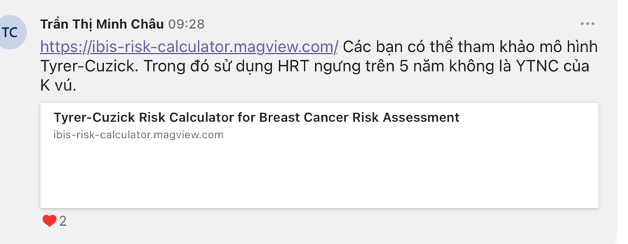

* Nguyên nhân ung thư: vấn đề ở hệ thống kiểm soát tb bất thường, hoặc tự tạo tb bất thường do tia xạ
* Sinh con nhiều lần và cho bú mẹ giảm NC UT vú do giảm tiếp xúc E2 và P4 do ức chế buồng trứng, nhưng nó lại làm âm tính ER, PR, HER2 thì nếu có UT vú thì lại tiên lượng xấu thì sao? UT tam âm thì đáp ứng kém vs điều trị nội tiết nhưng vẫn ít di can xa nên tốt hơn UT dương tính vs HER.

CÔ SỬA: sinh con nhiều và cho con bú giảm tg tiếp xúc nội tiết nội sinh => giảm Nc UT vú. Nếu mà bả xui mà bị UT vú á thì việc nó có ER, PR hay HER2 ko thì tuỳ bản chất của nó chứ ko liên quan Bn có tx nội tiết ngoại sinh/nội sinh trước đó. YTNC chỉ đẩy BN dễ bị UT chứ ko quyết định bản chất của nó

CÂU 4: MÔ HÌNH TÍNH TOÁN

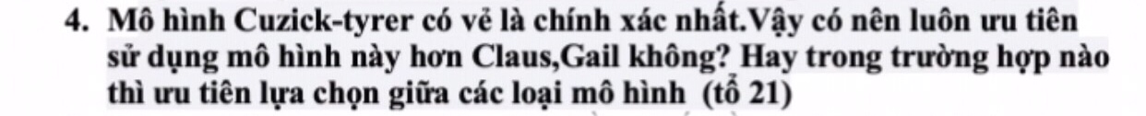

* Vì có quá nhiều YTNC nên phải dùng các mô hình để tính toán chỉ báo UT => tuỳ NC bình quân hay Nc cao (nằm dưới đường cong) mà có biện pháp tầm soát phù hợp. Chứ nếu chỉ đưa ra 1-2 NC mà nhét vô NC cao thì sẽ tăng chi phí tầm soát cho cả cộng đồng + gây lo lắng BN
* Mô hình càng chính xác thì càng thu gọn những người nằm trong nhóm NC cao => phải càng đưa nhiều YTNC vào và càng phức tạp (tuổi, BMI, thời điểm có kinh đầu, mãn kinh, HTL…) => nhưng ko phải lúc nào cũng dùng các mô hình phức tạp, tuỳ điều kiện bệnh viện
* Đơn giản nhất là mô hình Gail: có thể tải app trên điện thoại => các BV cơ sở, ko có sẵn máy tính thì có thể xài
* 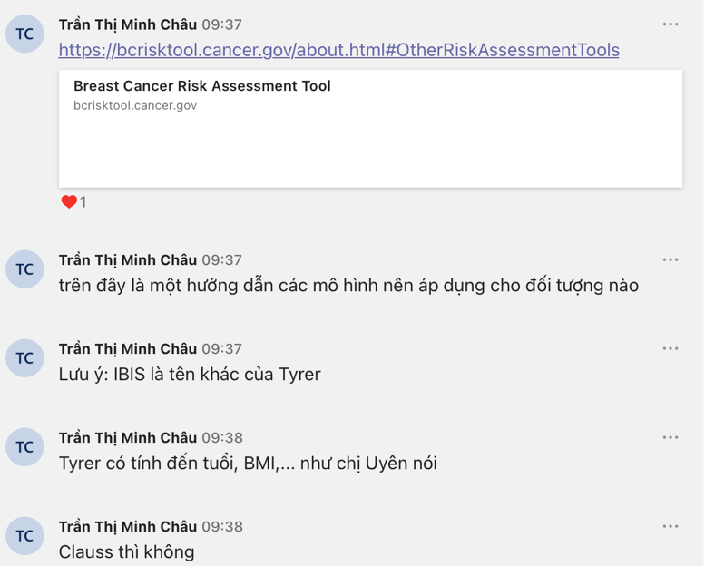https://bcrisktool.cancer.gov/about.html#OtherRiskAssessmentTools

CÂU 5: ĂN KIÊNG, TẬP THỂ DỤC TẠI SAO LÀ YTNC CỦA UT VÚ?

* Vì theo 1 vài NC hồi cứu ở BN UT vú: Bn thường tìm kiếm NN để quy trách nhiệm => NC rất nhiều Bias => chỉ ghi nhận v thôi chứ ko xác lập và ko đưa vào mô hình đánh giá NC

CÂU 6:

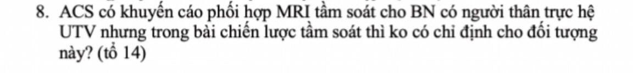

Tuỳ hiệp hội, ACS chỉ áp dụng cho ng thân trực hệ bị đb gen BRCA, còn Hoa Kì chỉ cần người thân trực hệ bị UT vú => nhưng ko dc dùng 1 YT để đánh giá mà phải đưa vô mô hình hết

CÂU 7: PHÂN BIỆT ĐAU NGỰC VÀ ĐAU VÚ

* Có liên quan chu kì kinh nguyệt ko?
* Đau vú: 2 trường hợp, ko có hương lan cụ thể

+ Khối thực thể (vd áp xe do tắc túi sữa, Bn có thể chỉ chính xác vị trí đau, da phía ngoài có thể bất thường, vù có thể tiết dịch bất thường)

+ Căng ngực liên quan ck kinh gây đau (do tb tăng sinh chèn ép tk, đau mơ hồ 2 bên, gió thoảng qua cũng đau

* Đau ngực: đau liên quan tư thế, hít thở, lan, cũng đau mơ hồ (do phổi, tim..)

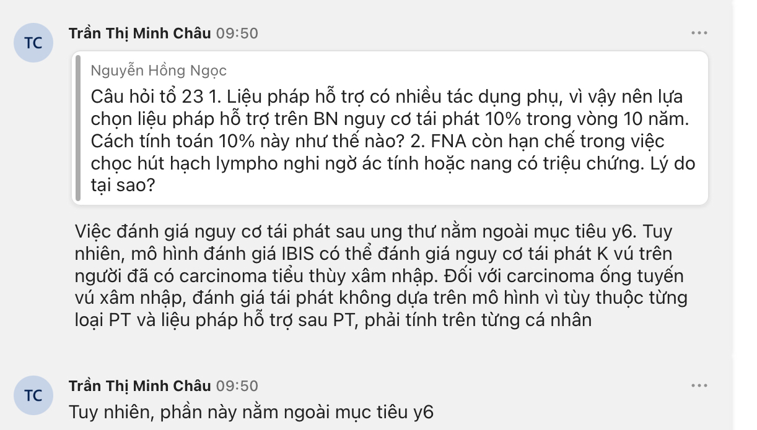CÂU 8: SO SÁNH FNA, SINH THIẾT LÕI, ST TRỌN KHỐI

* FNA: hút tb, quan sát tb học
* ST lõi: lấy dc mô làm mô học
* 2 cái này có NC là dù thấy trên SA nhưng có thể lấy chệch sang chỗ khác => âm tính giả
* ST trọn khối: vô phòng mổ làm, chỉ làm khi 2 cái trên ko kết luận dc

CÂU 9: XN GEN BRCA CHO BN UT VÚ < 50 TUỔI:

* Ko có lợi cho Bn nhưng có lợi cho người thân trực hệ BN (con, cháu…)
* Người thân trực hệ nên làm hơn là người đã UT do xn người thân mới biết đây là di truyền, còn nếu có mỗi BN bị thì có thể là đb mới .